TRƯỜNG ĐẠI HỌC BÁCH KHOA HÀ NỘI

Viện Công nghệ thông tin và Truyền thông

Tài liệu đặc tả yêu cầu phần mềm

(Software Requirement Specification – SRS)

Phiên bản 1.0

Ứng dụng EcobikeRental

Môn: Thiết kế và xây dựng phần mềm

Nhóm 11

Danh sách sinh viên:

Nguyễn Thị Thắm 20183984

Phạm Thị Vân 20184015

Phạm Thị Duyên 20180067

*Hà Nội, ngày 10 tháng 10 năm* *2021*

Mục lục

Mục lục 1

1 Giới thiệu 2

1.1 Mục đích 2

1.2 Phạm vi 2

1.3 Từ điển thuật ngữ 2

1.4 Tài liệu tham khảo 2

2 Mô tả tổng quan 3

2.1 Các tác nhân 3

2.2 Biểu đồ use case tổng quan 3

2.3 Quy trình nghiệp vụ 3

3 Đặc tả các chức năng 5

3.1 Đặc tả use case UC001 “Xem thông tin xe” 5

3.2 Đặc tả use case UC002 “Thuê xe” 8

3.3 Đặc tả use case UC003 “Trả xe” 12

4 Các yêu cầu khác 15

4.1 Chức năng (Functionality) 15

4.2 Tính dễ dùng (Usability) 15

4.3 Hiệu năng (Efficiency) 15

4.4 Các yêu cầu khác 15

# Giới thiệu

## Mục đích

Tài liệu này tập trung vào các tính năng liên quan tới dịch vụ thuê xe ở khu đô thị Ecopark của ứng dụng EcobikeRental.

Tài liệu dành cho các bên liên quan (stakeholder) và các nhà phát triển phần mềm.

## Phạm vi

Các tính năng liên quan đến việc thuê xe

## Từ điển thuật ngữ

*<Đưa ra các thuật ngữ và giải thích cho thuật ngữ đó trong nghiệp vụ của phần mềm, và được sử dụng trong tài liệu này. Không được tự ý mặc định về kinh nghiệm hoặc kiến thức của người đọc>*

## Tài liệu tham khảo

<Liệt kê danh sách tài liệu tham khảo được sử dụng trong tài liệu này, bao gồm các tài liệu liên quan đến dự án>

# Mô tả tổng quan

## Các tác nhân

Phần mềm có tác nhân chính là khách hàng và hệ thống liên ngân hàng.

## Biểu đồ use case tổng quan

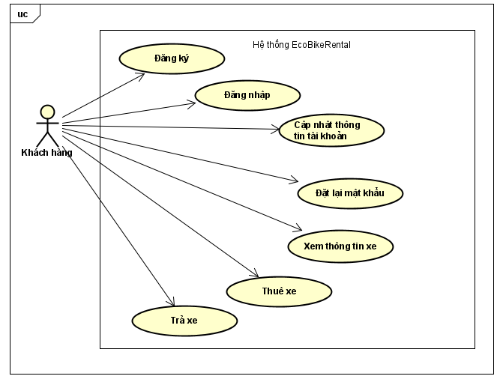

Hình 1-Biểu đồ usecase tổng quan

## Quy trình nghiệp vụ

Nghiệp vụ chính mà hệ thống hỗ trợ cho người dùng thực hiện là thuê xe tự động. Nghiệp vụ này bao gồm các bước: tìm kiếm xe, thuê xe và trả xe.

Trong bước tìm kiếm xe, đầu tiên, khách hàng thực hiện tìm bãi xe (theo tên/địa chỉ). Khi đó, khách có thể xem thông tin về từng xe trong bãi, tìm xe phù hợp nhất (đủ pin, đúng loại mong muốn). Khách tìm đến xe đúng như mô tả trong hệ thống và thực hiện quét mã vạch để thuê xe.

Trong bước thuê xe, khi đã quét xong mã vạch của xe muốn thuê, khách hàng thực hiện đặt tạm ứng tiền cọc và dùng xe.

Trong bước trả xe, khách đưa xe đến một bãi bất kỳ trong khu đô thị và đóng khóa xe lại, đồng thời ở trên hệ thống, khách thực hiện tìm bãi xe, ghi nhận trả xe, thanh toán phí thuê xe và nhận lại tiền đã đặt cọc.

# Đặc tả các chức năng

Chi tiết về các use case được đưa ra trong phần 2 được đặc tả trong các phần dưới đây.

## Đặc tả use case UC001 “Xem thông tin xe”

**Use Case “Xem thông tin xe”**

**1.Mã Usecase**

UC001

**2. Giới thiệu**

Trường hợp sử dụng này mô tả các tương tác giữa ứng dụng EcobikeRental với khách hàng khi khách hàng muốn xem thông tin của xe.

**3. Tác nhân**

Khách hàng

**4. Tiền điều kiện**

Khách hàng phải có tài khoản trên ứng dụng EcobikeRental

**5. Luồng sự kiện chính (Thành công)**

1. Hệ thống hiển thị một danh sách các bãi xe.
2. Khách hàng có thể nhấn chọn một bãi xe trên bản đồ hoặc sử dụng tính năng tìm kiếm tên/địa chỉ để xem thông tin chi tiết về bãi xe đó.
3. Hệ thống hiển thị thông tin chi tiết của bãi xe.
4. Khách hàng chọn xem thông tin chi tiết về từng xe trong bãi.
5. Hệ thống hiển thị thông tin chi tiết của xe được chọn.

**6. Luồng sự kiện thay thế**

Bảng 1-Luồng sự kiện thay thế của Use case "Xem thông tin xe"

|  |  |  |  |  |
| --- | --- | --- | --- | --- |
| **STT** | **Vị trí** | **Điều kiện** | **Hành động** | **Vị trí tiếp tục** |
| 1. | Bước 2 |  | Sử dụng tính năng tìm kiếm tên/địa chỉ để xem thông tin chi tiết về bãi xe đó | Bước 3 |

**7. Biểu đồ hoạt động**

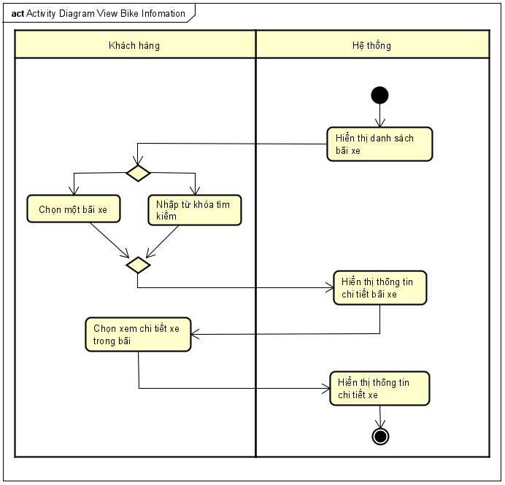

Hình 2: Biểu đồ hoạt động use case “Xem thông tin xe”

**8. Dữ liệu đầu vào**

Bảng 2-Dữ liệu đầu vào của Xem thông tin xe

|  |  |  |  |  |  |
| --- | --- | --- | --- | --- | --- |
| **STT** | **Trường dữ liệu** | **Mô tả** | **Bắt buộc** | **Điều kiện hợp lệ** | **Ví dụ** |
| 1. | Tên tài khoản |  | Bắt buộc |  | User1 |
| 2. | Tên/địa chỉ bãi xe |  |  |  | Bãi xe 1 |

**9. Dữ liệu đầu ra**

Bảng 3-Dữ liệu đầu ra của thông tin bãi xe

|  |  |  |  |  |
| --- | --- | --- | --- | --- |
| **STT** | **Trường dữ liệu** | **Mô tả** | **Định dạng hiển thị** | **Ví dụ** |
| 1. | Tên của bãi xe |  |  | User1 |
| 2. | Địa chỉ bãi xe |  |  | Bãi xe 1 |
| 3. | Diện tích bãi |  | * Số nguyên dương * Căn chỉnh đúng * Dấu phẩy cho dấu phân cách hàng nghìn | 12.5 m² |
| 4. | Số xe hiện tại đang có |  | * Số nguyên dương * Căn chỉnh đúng * Dấu phẩy cho dấu phân cách hàng nghìn | 5,000 |
| 5. | Khoảng cách từ vị trí của khách hàng tới bãi xe này |  | * Số nguyên dương * Căn chỉnh đúng * Dấu phẩy cho dấu phân cách hàng nghìn | 5000 m |
| 6. | Thời gian đi bộ |  | * Số dương * Căn chỉnh đúng | 15 phút |

Bảng 4-Dữ liệu đầu ra của thông tin xe

|  |  |  |  |  |
| --- | --- | --- | --- | --- |
| **STT** | **Trường dữ liệu** | **Mô tả** | **Định dạng hiển thị** | **Ví dụ** |
| 1. | Mã vạch xe |  |  | 1234qwed |
| 2. | Biển số xe |  |  | 123456 |
| 3. | Lượng pin hiện tại của xe đạp điện |  | * Số dương * Căn chỉnh đúng | 40% |
| 4. | Thời gian tối đa tương ứng |  | * Số dương * Căn chỉnh đúng | 60 phút |

**10. Hậu điều kiện**

Không

## Đặc tả use case UC002 “Thuê xe”

**Use Case “Thuê xe”**

1. **Mã use case**

UC002

1. **Giới thiệu**

Use case mô tả tương tác giữa khách và hệ thống khi khách muốn thuê xe

1. **Tác nhân**
   1. Khách hàng
   2. Hệ thống
   3. Hệ thống liên ngân hàng (InterBank)
2. **Tiền điều kiện**

Có sẵn kết nối Internet

1. **Luồng sự kiện chính (Thành công)**
2. Khách hàng chọn chức năng thuê xe
3. Hệ thống hiển thị giao diện để nhập mã vạch của xe
4. Khách hàng nhập mã vạch
5. Hệ thống chuyển mã vạch thành mã xe
6. Hệ thống hiển thị thông tin của xe (Bảng xxx)
7. Khách hàng chọn thuê xe
8. Hệ thống hiển thị form nhập thông tin thanh toán (Bảng 2)
9. Khách hàng nhập thông tin thanh toán
10. Hệ thống kiểm tra đã nhập đủ thông tin chưa
11. Hệ thống chuyển tiếp thông tin cho InterBank
12. InterBank thực hiện giao dịch
13. Hệ thống lưu lại thông tin giao dịch
14. Hệ thống gửi email và thông báo thuê thành công
15. **Luồng sự kiện thay thế**

Bảng 5-Luồng sự kiện thay thế của Use case "Thuê xe"

|  |  |  |  |  |
| --- | --- | --- | --- | --- |
| **STT** | **Vị trí** | **Điều kiện** | **Hành động** | **Vị trí tiếp tục** |
|  | Tại bước 4 | Nếu không có xe nào trong bãi có mã vạch đó | * Hệ thống thông báo: Mã vạch không tồn tại | Tiếp tục tại bước 2 |
|  | Tại bước 9 | Nếu khách hàng nhập thiếu thông tin bắt buộc | * Hệ thống thông báo: Nhập thiếu thông tin | Tiếp tục tại bước 7 |
|  | Tại bước 11 | Nếu giao dịch thất bại | * Thông báo: giao dịch thất bại | Tiếp tục tại bước 7 |

1. **Biểu đồ hoạt động**

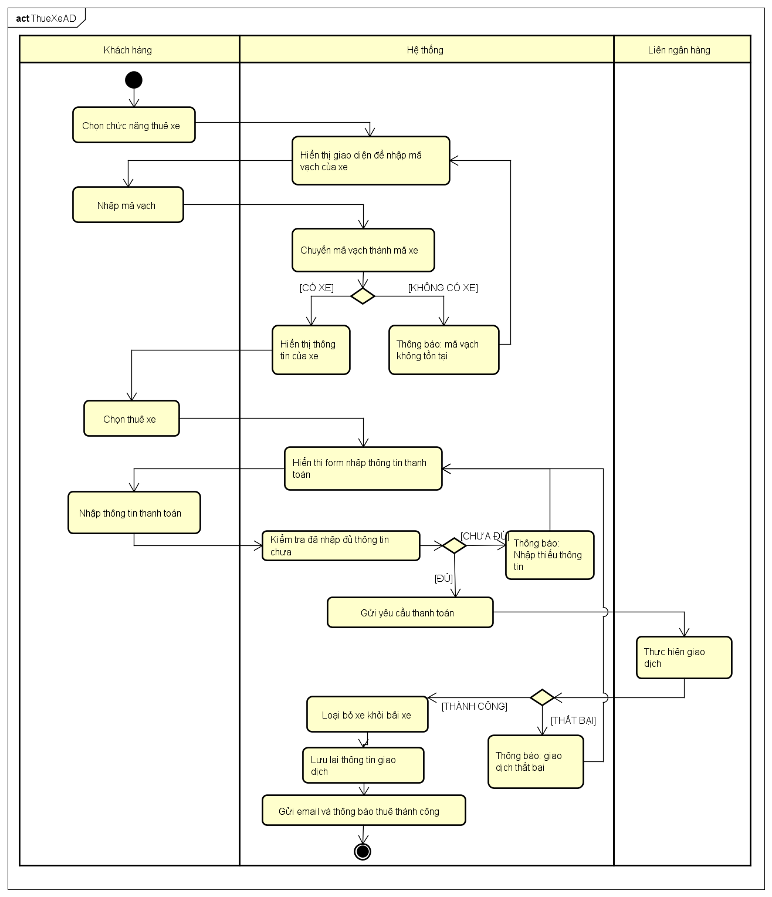

Hình 3-Biểu đồ hoạt động use case "Thuê xe"

1. **Dữ liệu đầu vào**

Bảng 6-Dữ liệu đầu vào của nhập thông tin thanh toán

| **STT** | **Trường dữ liệu** | **Mô tả** | **Bắt buộc?** | **Điều kiện hợp lệ** | **Ví dụ** |
| --- | --- | --- | --- | --- | --- |
|  | Ngân hàng | Ngân hàng phát hành thẻ mà Khách hàng muốn dùng để thanh toán  Chọn từ danh sách có sẵn | Có |  | VietinBank |
|  | Tên chủ thẻ | Họ và tên của chủ thẻ dùng để thanh toán | Có | * Viết hoa * Không dấu | NGUYEN VAN HOAN |
|  | Ngày hết hạn | Tháng và năm hết hạn | Có | * 4 chữ số: 2 chữ đầu là tháng, 2 chữ sau là phần chục và đơn vị của năm | 1021 |
|  | Mã bảo mật | Mã CVV của thẻ | Có | 3 chữ số | 123 |
|  | Mô tả giao dịch | Đoạn văn bản mô tả nội dung giao dịch | Không |  |  |

1. **Dữ liệu đầu ra**

Bảng 7-Dữ liệu đầu ra của hiển thị thông tin của xe

| **STT** | **Trường dữ liệu** | **Mô tả** | **Định dạng hiển thị** | **Ví dụ** |
| --- | --- | --- | --- | --- |
|  | Loại xe | Một trong ba loại xe sau (Xe đạp đơn/ Xe đạp đôi/ Xe đạp đơn điện) |  | Xe đạp đơn điện |
|  | Biển số xe | Biển số xe của xe có mã vạch được nhập | Chữ in hoa, số, dấu gạch ngang | MDD234-12 |
|  | Pin | Lượng pin hiện tại của xe | * Số dương (0-100) * Đơn vị phần trăm | 30% |
|  | Giá trị xe | Giá trị của xe | Bao gồm:   * Số dương, dùng dấu phẩy để tách cụm 3 số 0 * Đơn vị tiền VNĐ | 700,000 VNĐ |
|  | Thông tin giá thuê | Đoạn text mô tả cách tính giá tiền thuê theo thời gian | * Văn bản | Giá cho 30 phút đầu là 15,000VNĐ; giá mỗi 15 phút tiếp theo là 4,500VNĐ |

1. **Hậu điều kiện**

Lịch sử giao dịch được lưu lại.

## Đặc tả use case UC003 “Trả xe”

**Use case “Trả xe”**

**1. Mã use case UC003**

**2. Giới thiệu**

Trường hợp sử dụng này mô tả các tương tác giữa ứng dụng EcobikeRental với khách hàng khi khách hàng muốn trả xe.

**3. Tác nhân**

3.1 Khách hàng

3.2.Hệ thống liên ngân hàng

**4. Tiền điều kiện**

Khách hàng phải thuê xe trước đó.

**5. Luồng sự kiện chính (thành công)**

1. Khách hàng chọn trả xe.

2. Hệ thống hiển thị một danh sách các bãi xe.

3. Khách hàng có thể nhấn chọn một bãi xe để trả xe.

4. Hệ thống gửi form thanh toán.

5. Khách hàng nhập và gửi thông tin thanh toán.

6. Hệ thống gửi yêu cầu thanh toán.

7. Hệ thống liên ngân hàng thanh toán giao dịch.

8. Hệ thống lưu lại giao dịch và thêm xe vào bãi.

**6. Luồng sự kiện thay thế**

Bảng 8: Luồng sự kiện thay thế của use case "Trả xe"

|  |  |  |  |  |
| --- | --- | --- | --- | --- |
| **STT** | **Vị trí** | **Điều kiện** | **Hành động** | **Vị trí tiếp tục** |
|  | Tại bước 6 | Nếu khách hàng điền thiếu thông tin trường bắt buộc | * Hệ thống thông báo thiếu thông tin | Tiếp tục tại bước 4 |
|  | Tại bước 8 | Nếu thẻ không có hiệu lực | * Hệ thống thông báo thẻ không có hiệu lực | Tiếp tục tại bước 4 |

**7. Dữ liệu đầu vào**

Bảng 9-Dữ liệu đầu vào của thông tin thanh toán

|  |  |  |  |  |  |
| --- | --- | --- | --- | --- | --- |
| **STT** | **Trường dữ liệu** | **Mô tả** | **Bắt buộc?** | **Điều kiện hợp lệ** | **Ví dụ** |
|  | Tên chủ thẻ |  | Có |  | PHAM THI VAN |
|  | Mã thẻ |  | Có |  | 1234 5678 9123 4567 |
| 1. N | Ngân hàng phát hành | Chọn từ danh sách | Có |  | BIDV |
|  | Ngày hết hạn |  | Có | Bao gồm tháng và 2 số cuối của năm | 09/23 |
|  | Mã bảo mật |  | Có |  | 123 |
|  | Nội dung giao dịch |  | Không |  | Trả xe |

**8. Dữ liệu đầu ra**

Bảng 10-Dữ liệu đầu ra của thông tin xe đang thuê

|  |  |  |  |  |  |
| --- | --- | --- | --- | --- | --- |
| **STT** | **Trường dữ liệu** | **Mô tả** | **Bắt buộc?** | **Điều kiện hợp lệ** | **Ví dụ** |
| 1. | Loại xe |  | Có |  | Xe đạp đơn |
| 2. | Thời gian thuê |  | Có |  | 2 giờ 0 phút |
| 3. | Tiền đặt cọc |  |  | Dấu phẩy ngăn cách hàng nghìn  Số nguyên dương  Căn lề phải | 400,000 |
| 4. | Số tiền cần trả |  | Có | 20,000 |
| 5. | Lượng pin hiện tại |  | Có | Chứa số nguyên dương  Không vượt quá 100%  Chứa dấu % | 30% |
|  | Mã bảo mật |  | Có |  | 123 |

**9. Hậu điều kiện**

**Không**

# Các yêu cầu khác

## Chức năng (Functionality)

Trong các chuỗi sự kiện của các use case, tất cả các bước có thao tác với CSDL, nếu có lỗi trong quá trình kết nối hoặc thao tác, cần có thông báo lỗi tương ứng để tác nhân biết là lỗi liên quan đến CSDL chứ không liên quan tới lỗi của người dùng

Định dạng hiển thị chung như sau:

* Số căn phải
* Chữ căn trái

## Tính dễ dùng (Usability)

Các chức năng cần được thiết kế sao cho dễ thao tác. Cần có hướng dẫn cụ thể lỗi sai của người dùng để người dùng biết định vị lỗi, biết lỗi gì và biết cách sửa lỗi.

## Hiệu năng (Efficiency)

EcoBikeRental là một hệ thống đa nền tảng hoạt động 24/7

Có thể phục vụ 100 người dùng cùng lúc mà hiệu suất không thay đổi đáng kể, có thể hoạt động 200 giờ liên tục không lỗi.

Thời gian đáp ứng tối đa của hệ thống là 1 giây lúc bình thường hoặc 2 giây lúc cao điểm

## Các yêu cầu khác

Ngoài ra, hệ thống có thể hoạt động trở lại bình thường trong vòng 2 giờ sau khi xảy ra lỗi.